Муниципальное бюджетное учреждение дополнительного образования
Центр дополнительного образования «Реальная школа»
(МБУ ДО ЦДО «Реальная школа»)

Исследовательская работа
Социально-гуманитарной направленности
«Причины школьной неуспеваемости и пути работы с ней»

Автор-составитель:
Серова-Волкова Юлия Сергеевна,
педагог дополнительного образования

Воронеж
2021 г.
Оглавление
ВВЕДЕНИЕ 3
Глава 1. Теоретические основы изучения причин неуспеваемости школьников 5
1.1 Сущность понятия «школьная неуспеваемость» 5
1.3 Пути устранения школьной неуспеваемости 12
Выводы по первой главе 14
2 Глава. Практические рекомендации по преодолению и предотвращению школьной неуспеваемости применительно к современному образовательному процессу 15
2.1 Алгоритм выявления причин школьной неуспеваемости 15
2.2 Диагностический комплекс методик Кругловой Н.Ф. 18
2.3 Коррекционные упражнения 19
Выводы по второй главе 21
Заключение 22
Список использованных источников и литературы 23
Приложение 1 25
Приложение 2 26
Приложение 3 27
Приложение 4 28

ВВЕДЕНИЕ
Каждый школьник мечтает успешно сдать единый государственный экзамен, поступить в выбранное высшее учебное заведение, устроиться на престижную работу, и, тем самым, добиться в жизни каких-то высот, стать успешным, состояться как личность. Это долгий и тернистый путь, который, к сожалению, не все могут пройти самостоятельно. Трудности, возникшие в процессе школьного обучения, дезориентируют ребенка в образовательной среде и способствуют угасанию его интереса к учебной деятельности. А без своевременной квалификационной коррекционно-развивающей работы они могут перерасти в хроническую неуспеваемость. Состояние длительной школьной неуспеваемости ведёт к формированию девиантных форм поведения и к социальной дезадаптации детей. Поэтому проблема школьной неуспеваемости беспокоит не только родителей и педагогов, но и ученых. Она является одной из центральных проблем в педагогике и психологии. Теоретические разработки в этой области отражают отсутствие единого взгляда на данную проблему. Теоретическим исследованием данного вопроса занимаются такие ученые, как Ю.К. Бабанский, П.П. Блонский, М. А. Данилов, В. В. Давыдов, И.В. Дубровина, Л.В. Занков, Д, Е. Эльконин и многие другие. Большой вклад в изучение практического аспекта данной проблемы внесли М.В. Матюхина и А.М. Гельмонт. Вышеперечисленные научные деятели рассуждали над причинами школьной неуспеваемости. Почему дети перестают усваивать материал? Они не хотят или не могут учиться? Это связано со школьной средой или с обстановкой в семье? Важностью решения этих вопросов и обусловлена актуальность моей работы.
Цель исследования - выявить причины неуспеваемости школьников и определить пути ее преодоления.
Гипотеза: предполагается, что устранение причин неуспеваемости школьников будет осуществляться успешнее, если своевременно проводить педагогическую и психологическую профилактику, психодиагностику причин неуспеваемости школьников.
В соответствии с целью и гипотезой исследования были определены следующие задачи:
1. Найти и изучить мнения специалистов по данной теме;
2. Подобрать методы диагностики самооценки, тревожности, и мотивации к учению.
3. Дать рекомендации по устранению выявленных причин неуспеваемости, разработать комплекс упражнений для их коррекции
Проблема исследования - выявление причин неуспеваемости и поиск путей их преодоления.
Объект исследования - школьная неуспеваемость как психолого-педагогическая проблема.
Предмет исследования –причины и пути преодоления неуспеваемости у школьников.
В ходе исследования будут использованы методы сравнительно-сопоставительного анализа полученных данных, классификации, теоретического анализа, изучения литературы по теме, цитирование, конспектирование, изучение передового педагогического опыта.
Практическая значимость исследования заключается в возможности использования материалов работы при выборе методов и средств воспитания и обучения в школе.

Глава 1. Теоретические основы изучения причин неуспеваемости школьников

1.1 Сущность понятия «школьная неуспеваемость»
Под неуспеваемостью обычно принято понимать итоговые отрицательные отметки, полученные школьником. Однако, в психолого-педагогической литературе это понятие трактуется по-разному. Например, А.А. Бударный считал, что неуспеваемость связана с движущими силами процесса обучения, а именно, с его противоречиями. Согласно этой позиции, если требование не совпадает с возможностями учащегося, возникает неуспеваемость [4]. А согласно педагогическому словарю-справочнику неуспеваемость - это ситуация, в которой результаты обучения не соответствуют дидактическим и воспитательным нормам образовательного учреждения [5]. В российской педагогической энциклопедии неуспеваемость определяется как более низкий по сравнению с предусмотренным учебной программой уровень усвоения учащимися содержания образования, служащий препятствием для дальнейшего обучения и ведущий к второгодничеству [7]. Блонский П.П. под неуспеваемостью понимает cитуацию, в которой поведение и результаты обучения не соответствуют воспитательным и дидактическим требованиям школы [3]. А Н.П. Локалова трактует данное понятие как несоответствие учебных успехов учащегося требованиям школьной программы [11].
Сравнив различные определения, можно выделить общие признаки, которые отмечают большинство авторов. К таким признакам неуспеваемости относится слабые навыки чтения, счета, слабое владение интеллектуальными умениями анализа, обобщения и другие, относящимся к метапредметным универсальным учебным действиями, которыми должен овладеть каждый ученик начальной школы.
С понятием "неуспеваемость " тесно связано понятие "отставание", которым обозначается отдельный элемент неуспеваемости, возникающий в ходе обучения. Например, пробел в знаниях или слабое овладение действием [7]. Такое вовремя не устранённое отставание ведёт к неуспеваемости. А систематическая неуспеваемость может перерасти в педагогическую запущенность. В таком случае у ребёнка формируется комплекс негативных черт личности, противоречащих как требованиям школы, так и запросам общества.
Чтобы лучше понять причины возникновения такой паталогически опасной для личности ребёнка ситуации, прежде всего, необходимо разобрать факторы успеваемости. Изучение соответствующих научных данных позволило выделить три основных фактора успеваемости. Во-первых, это требования к учащимся, вытекающие из целей школы. Во-вторых, это психофизические возможности учащихся. И в-третьих, это социальные условия их жизни, воспитания и обучения в школе и вне школы.
Таким образом, неуспеваемость – многогранная и острая проблема, стоящая перед системой образования и требующая разносторонних подходов при её изучении. Школьная неуспеваемость, как любое негативное явление, безусловно, требует путей решения и предупреждения этого факта.
А чтобы ликвидировать эту проблему и предупредить её последствия, необходимо рассмотреть основные факторы, влияющие на неуспеваемость в учебном процессе. Локалова Н.П. выделяет следующие три группы факторов и их составляющие [11]:
- Нейропсихологические факторы:
  - Особенности морфогенеза
  - Особенности функциогенеза
- Психолого-педагогические факторы:
  - Возраст ребенка, начинающего систематическое обучение в школе
  - Дидактико-методическая система обучения (традиционная, развивающая)
- Психологические факторы:
  - Уровень умственного развития
  - Индивидуально-психологические особенности (темперамент)
  - Психологическая готовность к школьному обучению.
А.М. Гельмонт и Н.И. Мурачковский выделяют три степени учебной неуспеваемости в зависимости от количества предметов и устойчивости отставания:
1) общее и глубокое отставание в течении длительного времени
2) частичная, но относительно стойкая неуспеваемость по предметам
3) эпизодическая неуспеваемость то по одному, то по другому предмету, относительно легко преодолеваемая [6,12]
Н.И. Мурачовский, также, сделал более глубокий анализ успеваемости в школе и составил общую психологическую типологию неуспеваемости, основанную на характере взаимоотношений двух наиболее существенных сторон личности школьников. Первая – особенности мыслительной деятельности, связанные с его способностями к обучению. Вторая – направленность личности школьника, определяющая его отношение к учению. В соответствии с этим выделено три типа неуспевающих школьников:
- учащиеся, для которых характерно низкое качество мыслительной деятельности при положительном отношении к учителю и сохранении позиции школьника;
- учащиеся с относительно высоким уровнем развития мыслительной деятельности при отрицательном отношении к учителю и утрате позиции школьника;
- учащиеся с низкой мыслительной деятельностью, при отрицательном отношении к учителю и полной утрате позиции школьника, выраженной стремлением оставить школу.
Для школьников первого типа характерна низкая способность к обучению, связанная со слабым развитием процесса мышления. Обучение таких учеников строится по упрощенной схеме, что плохо отражается на их умственном развитии.
Второму типу школьников присуща хорошая интеллектуальная подготовка и желание хорошо учиться. Однако они привыкли заниматься лишь тем, что им нравится, а предметы, требующие напряженной умственной работы, они избегают.
Для представителей третьего типа характерны отрицательные черты первого и второго типов. Это низкая способность к обучению, слабая мотивация познавательной деятельности и в результате отрицательное отношение к школе. [12]

1.2. Причины школьной неуспеваемости
Проблема школьной неуспеваемости сложилась задолго до современной системы образования. Над поиском ее решения уже давно работают многие педагогики и психологи. И за это время в обществе сформировались различные взгляды на причины этой неуспеваемости. Как правило, родители и преподаватели стремятся объяснить школьные неудачи ребёнка одной понятной и, по их мнению, много объясняющей причиной. Благодаря ежегодному анкетированию родителей школьников и рабочих образовательных организаций, можно сделать следующие выводы:
- По мнению родителей учащихся, неудачи их детей в образовательном процессе – вина преподавателей. Низкая квалификация, отсутствие индивидуального подхода, неумение заинтересовать и как последствие - лень ребенка (Приложение 1, рисунок 1).
- По мнению преподавателей, основные причины школьной неуспеваемости, наоборот, кроются в семье: пассивность и невнимательность родителей, их нежелание или неумение помочь своему ребенку; как следствие, низкая самооценка ребёнка и высокий уровень тревожности (Приложение 1, рисунок 2).
- А школьные психологи видят проблемы в самих детях. В качестве причин неуспеваемости они называют незрелость психических функций детей и плохое здоровье, а также чрезмерные амбиции родителей и недостаточный учёт индивидуальных особенностей школьников (Приложение 2, рисунок 3).
Безусловно, можно сказать, что все вышеназванные обстоятельства играют определенную роль в объяснении школьной неуспеваемости. Однако рассмотрим мнения специалистов.
Несмотря на то, что в каждом конкретном случае причина индивидуальна, существуют и общие причины, характерные для определенного круга школьников. Известный психолог Ю.К. Бабанский выделяет две группы причин неуспеваемости: внешние и внутренние.
Внешними причинами неуспеваемости являются:
- Социальные причины (Например, снижение ценности образования в обществе).
- Несовершенство учебного процесса. (Например, слишком большая нагрузка или отсутствие индивидуального подхода)
- Отрицательное влияние семьи, улицы. (Например, плохой родительский пример)
Внутренними причинами неуспеваемости являются:
- Дефекты здоровья современных школьников. (Например, ухудшение зрения или слуха, инфекционное заболевание)
- Слабое интеллектуальное (умственное) развитие, вызванное как приобретенными патологиями развития, так и генетически обусловленное.
- Отсутствие мотивации к учению. (Например, отсутствие склонности к изучению предмета)
- Слабое развитие волевой организации ученика. [2]
Существует и другая классификация, выделяющая четыре группы причин учебной неуспеваемости: психологические, биопсихические, педагогические и социальные причины.
- Психологические причины:
  - отсутствие мотивации к учебной деятельности;
  - неразвитость познавательных, эмоциональных и волевых психических процессов;
  - несформированность исполнительских механизмов учебной деятельности;
  - незнание или нерациональное использование школьниками своих индивидуально типологических особенностей;
  - задержка психического развития.
- Биопсихические причины:
  - общая слабость организма;
  - нарушение зрения, слуха, речи;
  - отставание от возрастных норм физического развития;
  - частые или хронические заболевания;
  - низкая работоспособность и быстрое утомление;
  - гиперактивность и дефицит внимания;
  - психические заболевания;
- Педагогические причины:
  - низкое качество образовательной системы или ФГОС;
  - неправильная организация учебного процесса;
  - устаревшие методы обучения и педагогические технологии;
  - перегрузка учеников;
  - отсутствие индивидуального подхода;
  - слабость контроля знаний и отсутствие повторений пройденного материала;
  - падение авторитета преподавателя в глазах обучающихся.
- Социальные причины:
  - Проблемы в семье:
    - материальная необеспеченность;
    - алкоголизм родителей;
    - ссоры и конфликты;
    - недостаток любви и заботы;
    - педагогическая безграмотность родителей;
    - аморальное поведение;
  - Проблемы в школьной среде:
    - травля или буллинг со стороны одноклассников;
    - конфликт с учителем;
Таким образом, неуспеваемость всегда вызывается совокупностью причин, одна из которых является решающей. В реальной жизни школьника переплетается целый ряд обстоятельств, ведущих к отставанию, а в дальнейшем и к неуспеваемости в образовательном процессе.

1.3 Пути устранения школьной неуспеваемости
Общее мнение специалистов о вопросе путей профилактики и устранения неуспеваемости заключается в том, что необходимо предотвратить возникновение и действие причин, порождающих отставание и неуспеваемость в учебной деятельности. А, как мы уже выяснили, причины могут быть различны как по происхождению, так и по их сути. Поэтому и устранение этих причин специалистами одного профиля невозможно. Для эффективности результатов в данном процессе должны принять участие не только педагоги и родители обучающихся, но и психологи, медики, и, безусловно, сами школьники. Современная дидактика в качестве основных путей преодоления неуспеваемости предлагает следующие:
- Педагогическая профилактика;
- Педагогическая диагностика;
- Педагогическая терапия;
- Воспитательное воздействие.
Педагогическая профилактика – это система предупредительных мер, связанных с устранением внешних причин, факторов и условий, вызывающих те или иные недостатки в развитии детей. Педагогическая профилактика включает в себя поиск и применение новых методов и форм обучения, а также разработку педагогических технологий.
Педагогическая диагностика – совокупность приемов контроля и оценки, направленных на решение задач оптимизации учебного процесса, дифференциации учащихся, а также совершенствования учебных программ и методов педагогического воздействия [7]. Сюда входит наблюдение за учащимися во время образовательного процесса, анализ поведения учеников как в группах, так и по-отдельности и фиксация сделанных выводов в учительском дневнике.
Педагогическая терапия - метод комплексного педагогического воздействия на мотивы, эмоции, волю и самосознание учащегося. Терапия включает в себя всевозможные меры по устранению отставаний в учебе. Это внеурочные занятия, репетиторство, группы выравнивания, беседы с родителями учащихся и проведение классных часов.
Воспитательное воздействие представляет собой меры индивидуальной воспитательной работы неуспевающими учениками и их семьёй.
Самое главное в процессе устранения школьной неуспеваемости, на мой взгляд, стимуляция и поддержка разнообразной познавательной активности школьника. Поощрение или иное положительное эмоциональное подкрепление различных проявлений инициативы и творчества в учебной деятельности, а также создание условий для развития. Потому что, одна из главных задач психологической коррекции - восстановить у ребенка желание учиться.
Выводы по первой главе
В ходе изучения теоретических основ проблемы было дано определения понятию «школьная неуспеваемость», были выделены общие признаки этого явления и его степени. Также были названы основные факторы, влияющие на успеваемость. И были освещены понятие «отставание» и «педагогическая запущенность», их связь с данной проблемой. Кроме того, на основе общей психологической типологии неуспеваемости были выделены три типа неуспевающих школьников. Также, были рассмотрены внешние и внутренние причины школьной неуспеваемости и пути их устранения.
Подводя итог первой главы, мы можем говорить о том, что неуспеваемость – многогранная и острая проблема, стоящая перед системой образования и требующая путей решения и предупреждения. Неуспеваемость ведёт к педагогической запущенности, из-за которой дети пополняют «группы риска», а, следовательно, проблема является, безусловно, актуальной. Неуспеваемость вызывается целым рядом психологических, биопсихических, педагогических и социальных причин, одна из которых является решающей. Преодоление неуспеваемости осуществляется по средствам педагогической терапии и воспитательного воздействия на основе изучения учащихся и анализа их деятельности.

2 Глава. Практические рекомендации по преодолению и предотвращению школьной неуспеваемости применительно к современному образовательному процессу

2.1 Алгоритм выявления причин школьной неуспеваемости
Известна замечательная фраза: "Болезнь легче предупредить, чем лечить”. Но чтобы знать и применять на педагогической практике формы и методы работы, направленные на предупреждение неуспеваемости, необходимо уловить момент, когда она только зарождается [15]. А для этого необходимо провести психодиагностику учебной деятельности. Тогда появится возможность увидеть и проанализировать совокупность причин, влияющих на ребёнка, их взаимовлияния друг на друга, а также, оценить свои возможности по организации помощи ребенку. Существует простой алгоритм выявления причин школьной неуспеваемости:
- Шаг 1. Анализируется физическое и психическое здоровье ребенка;
- Шаг 2. Проверяется, не нарушены ли познавательные процессы;
- Шаг 3. Проверяются учебные навыки; адекватность способов учебной работы;
- Шаг 4. Анализируется эмоционально-волевая сфера ребенка;
- Шаг 5. Анализируются особенности мотивации ребенка;
- Шаг 6. Анализируется сфера межличностных отношений ребенка;
- Шаг 7. Анализируется ситуация в семье, стиль воспитания, виды помощи родителей ребенку в учебной деятельности.
Если ребенок вдруг стал плохо учится, то нужно, в первую очередь, выяснить, не появились ли у него проблемы со здоровьем. Понаблюдав за ребёнком во время выполнения домашнего задания, можно заметить возможные проблемы со зрением. Например, учащийся наклоняется близко к тетради или щурится. Также просто, можно проверить слух ребенка. Достаточно прошептать слова «вот это да!» или что-то подобное у него за спиной. В случае выявления ухудшения зрения или слуха необходимо обратиться к специалистам и попросить классного руководителя пересадить ребёнка на первые парты.
Когда установлено, что физически ребенок абсолютно здоров, следует проверить его вычислительные способности и смекалку, предложив ему решить логические загадки или поиграть в настольные игры. При отсутствии у ребёнка затруднений в выполнении предложенных вами задач, можно смело сказать, что проблема не в его здоровье и интеллекте, а, скорее всего, в обычной лени и отсутствии мотивации.
В таком случае родители часто кричат, забирают гаджеты, запрещают гулять и ставят ультиматумы. Например, фраза: «пока ты не сделаешь уроки, ты не выйдешь на улицу». Но заставить ребенка учиться невозможно. Зато можно мотивировать его к обучению, но не с помощью оскорблений и запретов, а с помощью системы поощрений.
Следует обращать особое внимание на достижение ребёнка, хвалить за хорошие отметки, отмечать то, с чем ребенок справился и помогать там, где у него возникают трудности. Категорически запрещается наказывать ребёнка за плохие оценки, ведь это не мотивирует школьника, а, напротив, заставляет испытывать негативные чувства, связанные с процессом обучения.
Также, ни в коем случае нельзя сравнивать собственного ребёнка с другими детьми. В ином случае у него упадёт самооценка, понизится вера в себя и начнутся психологические проблемы. Сравнительный приём рекомендуется использовать, чтобы показать прогресс ребёнка, как он превзошел собственные результаты.
Очень важно, также, найти такую сферу деятельности, где школьник сможет себя проявить. Это может быть, как спорт, так и искусство. Когда ребёнок начнёт получать удовольствие от того, что он делает, сможет реализовывать свои творческие потребности и будет преуспевать в своём хобби, он начнёт себя проявлять и в других видах деятельности. В течении этого процесса у ребенка будут закладываться активность, увлеченность, ответственное отношение к труду [13].
Родителям также рекомендуется поговорить с классным руководителем о проблеме ребёнке и рассказать о планируемых действиях. Ведь учителя, к сожалению, обычно используют в качестве педагогической помощи различные меры давления и дополнительные занятия, на которых применяются традиционные методы обучения. Все эти средства не только не помогут школьнику, но и сведут к нулю все старания родителей [8].
Подводя итог всему вышесказанному, можно дать универсальный совет как родителям, так и педагогам: для того, чтобы школьник добился успехов в учебной деятельности, необходимо создать ему ситуацию успеха, в которой он сможет себя проявить.
2.2 Диагностический комплекс методик Кругловой Н.Ф.
Еще один диагностический метод предлагает Круглова Наталья Фёдоровна. Её диагностический комплекс методик позволяет увидеть внутренний, психологический процесс организации учебной деятельности каждого учащегося. И проанализировать три вида интеллектуальной деятельности учащегося, а именно, вербально-понятийную, знаково-счетную и наглядно-образную деятельность. Комплекс включает три методики и одну анкету. Методики: «Черно-красная таблица», «Контур», «Специальный вербальный тест» [9]:
- «Черно-красная таблица» (Приложение 2, рисунок 4). Задача ребёнка поочередно назвать цифры от 1 до 25, чередуя при этом красные и черные цифры.
- «Контур». Задача заключается в том, что учащийся должен построить заданную по образцу фигуру из отдельных карточек-элементов. Есть 4 набора карточек и они предоставляются ребенку в порядке усложнения.
- «Специальный вербальный тест». Он состоит из пяти субтестов для учащихся с целью определения уровня сформированности вербального навыка.
В совокупности комплекс из трех методик позволяет увидеть и понять уровень сформированности психологической основы учебной деятельности каждого ребенка и уровень его готовности к усвоению знаний по различным предметам не только на настоящий момент, но и в ближайшем будущем. То есть данный комплекс позволит вам заглянуть в будущее своего ребёнка и понять будут ли у него способности к математике, физике, химии или он больше предрасположен к истории, праву и литературе.
2.3 Коррекционные упражнения
Для ликвидации имеющихся трудностей в обучении были созданы конкретные коррекционные упражнения на развитие различных элементов психики ребенка. Данные упражнения легко трансформируются под возраст, интересы и уровень знаний ребенка.
1. Упражнение на цифровом материале, направленное на увеличение объёма внимания (Приложение 3, таблицы 1,2,3,4).
Задача ребёнка как можно быстрее находить в таблице числа в порядке возрастания, указывать на них указкой и громко четко называть их.
Оборудование: секундомер, указка, четыре цифровые таблицы с числами, количество которых может изменяться по мере увеличения объема внимания, а также варьироваться в зависимости от возраста.
Ход работы: объяснить ребёнку задачу; последовательно показывать четыре таблицы; при помощи секундомера фиксировать время счёта отдельно по каждой таблице, желательно, также, фиксировать количество допущенных ошибок.
2. Упражнение, направленное на распределение внимания.
Задача ребёнка запомнить содержание текста и сосчитать количество ударов по столу.
Оборудование: текст, ориентированный на интересы и возраст ребёнка, карандаш.
Ход работы: объяснить ребёнку задачу, прочитать ему вслух текст. Чтение должно сопровождаться негромкими постукиваниями карандаша по столу.
3. Упражнение, направленное на усиление концентрации и устойчивости внимания.
Задача ребёнка поочередно проследить каждую линию слева на право и в нужной ячейке поставить номер линии.
Оборудование: секундомер, специальные бланки «Перепутанные линии» (Приложение 4, рисунок 5).
Ход работы: объяснить ребёнку задачу, засечь время выполнения задания, проанализировать на скорость и правильность.
4. Упражнение, направленное на тренировку распределения и избирательности внимания.
Задача ребёнка быстро найти и подчеркнуть слова.
Оборудование: секундомер, буквенный текст (Приложение 4, рисунок 6).
Ход работы: объяснить ребенку задачи, предоставить ему материалы, засечь минуту. По окончании времени остановить ребёнка. Посчитать количество, найденных слов [1].
5. Упражнение «Цифровой диктант», направленное на быструю фронтальную проверку усвоения и закрепления знаний [14].
Задача ребёнка определить верность или неверность высказывания. Если высказывание верно ему мысленно нужно прибавить единицу, если нет – нуль. Цель – назвать правильное число высказываний.
Оборудование: заготовленные утверждения, с заранее определенным числом верных.
Ход работы: объяснить ребёнку задачу, в случайном порядке проговорить заготовленные утверждения, сравнить задуманное число с результатом ребёнка, провести анализ и работу над ошибками.
Выводы по второй главе
Мы узнали, что предотвратить причины неуспеваемости намного легче, чем их преодолевать. Нашли пути проделывания и предотвращения такой острой социальной проблемы как школьная неуспеваемость.
Для этого был подробно рассмотрен алгоритм выявления причин школьной неуспеваемости и диагностический комплекс методик Кругловой Н.Ф. Мы научились диагностировать уровень сформированности психологической основы учебной деятельности каждого ребенка и уровень его готовности к усвоению знаний по различным предметам по средствам методик «Черно-красная таблица», «Контур», «Специальный вербальный тест».
Кроме того, были представлены и подробно разобраны конкретные коррекционные упражнения на развитие различных элементов психики ребенка для ликвидации уже имеющихся трудностей в обучении. А именно четыре упражнения на внимание и одно на быструю фронтальную проверку усвоения и закрепления знаний.

Заключение
В моей работе рассматривается проблема неуспеваемости школьников, определяются её причины и выявляются пути устранения этих причин.
Неуспеваемость– многогранная и острая проблема, стоящая перед системой образования и требующая разносторонних подходов при её изучении. Она часто перерастает в педагогическую запущенность, которая ведёт к опасным для личности ребенка последствиям. Поэтому она требует путей решения и предупреждения этого факта.
Я стремилась показать, что предупреждение неуспеваемости предполагает своевременное обнаружение и устранение всех ее элементов. Рассмотрев основные факторы, влияющие на неуспеваемость в учебном процессе, выделив три степени учебной неуспеваемости в зависимости от количества предметов и устойчивости отставания и проанализировав общую психологическую типологию неуспеваемости, я рассмотрела три типа неуспевающих школьников и раскрыла следующие группы внутренних и внешних причин школьной неуспеваемости: психологические, биопсихические, педагогические и социальные. Важен тот факт, что неуспеваемость вызывается целым рядом психологических, биопсихических, педагогических и социальных причин, одна из которых является решающей.
Оказание помощи неуспевающим школьникам поводится в два этапа (диагностика и развивающая работа) по средствам педагогической терапии и воспитательного воздействия на основе изучения учащихся и анализа их деятельности. Для этапа диагностики мною были освещены алгоритм выявления причин школьной неуспеваемости и диагностический комплекс методик Кругловой Н.Ф. Для ликвидации уже имеющихся трудностей в обучении были представлены и подробно разобраны конкретные коррекционные упражнения на развитие различных элементов психики ребенка.
Таким образом, задачи, поставленные мной в начале работы, были решены, цель исследования достигнута, гипотеза подтверждена.

Список использованных источников и литературы
- Ануфриев А.Ф., Костромина С.Н. Как преодолеть трудности в обучении детей. Психодиагностические таблицы. Психодиагностические методики. Коррекционные упражнения. - М.: Ось-89. - 1997. С.329.
- Бабанский Ю.К. Оптимизация учебно-воспитательного процесса в учебной деятельности. - М.: Просвещение, 1983. – 320 с.
- Блонский П.П. Трудные школьники. - М.: Просвещение, 1929.с.54, c.54.
- Бударный А.А. Преодолевать неуспеваемость - М.: Народное образование, 1963. С.37.
- Воротникова А. И. Педагогический словарь-справочник. Ч. 1 учебно-методическое пособие для студентов магистрантов аспирантов и педагогов 2016.
- Гельмонт А.М. О причинах неуспеваемости и путях её преодоления [Текст] - Академия, 1999 – с.
- Давыдов В.В Российская педагогическая энциклопедия - Москва: Большая российская энциклопедия, 1993-1999- 1617с.
- Дубровина И.В. Рабочая книга школьного психолога – М., 1977
- Круглова Н.Ф. Причины неуспеваемости в школе и пути их устранения: - Методическое пособие. — М. : Вербу м-М, 2004. — 120 с.
- Локалова Н.П. Слабоуспевающий школьник: психологическое изучение и коррекционная работа // Начальная школа. - 1992. - № 11-12. - С. 59-61, 69-78.
- Локалова Н.П. Школьная неуспеваемость: причины, психокоррекция, психопрофилактика: Учебное пособие. – Спб.: Питер, 2009. – 386с.
- Мурачковский Н.И. Как предупредить неуспеваемость у школьников – Минск, 2003
- Матюхина М.В. Изучение и формирование мотивации учения у младших школьников - Волгоград, 1983.- 79 с.
- Синитенкова, А.А. Предупреждение и преодоление неуспеваемости учащихся. [Электронный ресурс]/ А.А. Синитенкова// Первое сентября. – 2012.- Режим доступа: http://festival.1september.ru/articles/534461
- Хаертдинова Л. Р. «Неуспеваемость младших школьников: ее причины и пути преодоления» [Электронный ресурс]/ Социальная соц сеть работников образования. - 2013 . – Режим доступа: nsportal.ru
Приложение 1
Рисунок 1
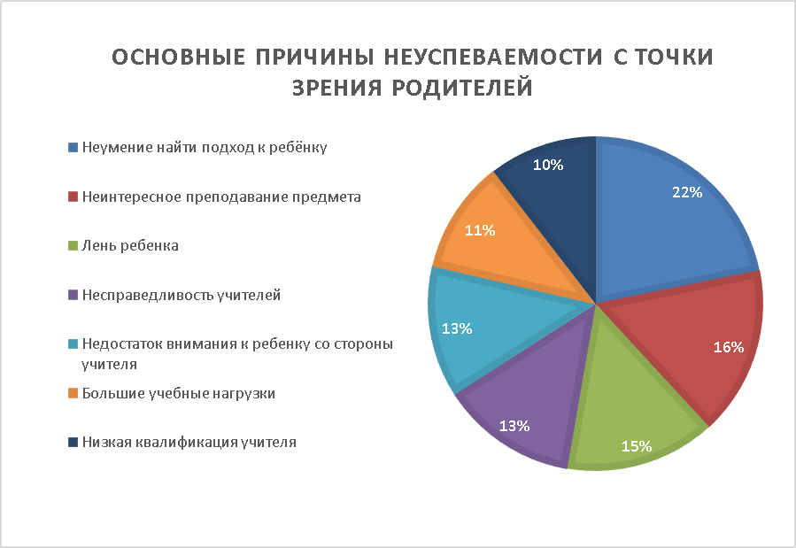

Рисунок 2
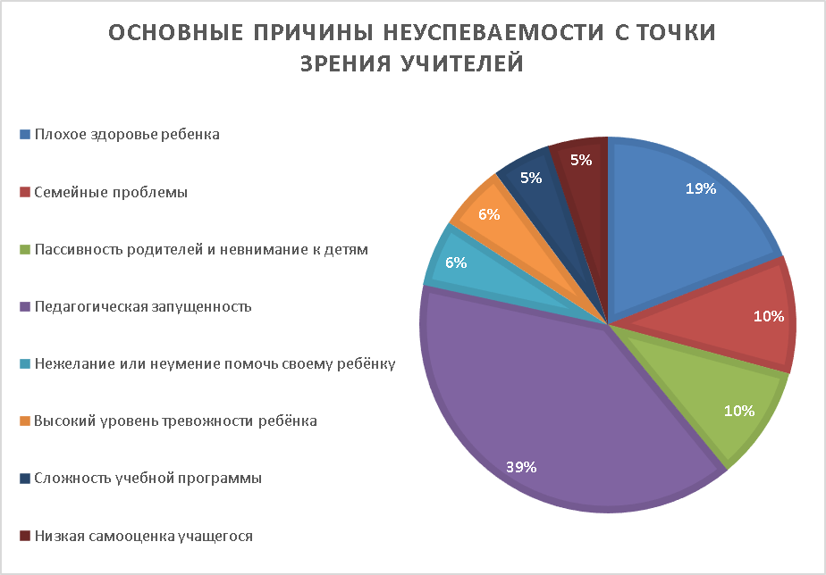

Приложение 2
Рисунок 3

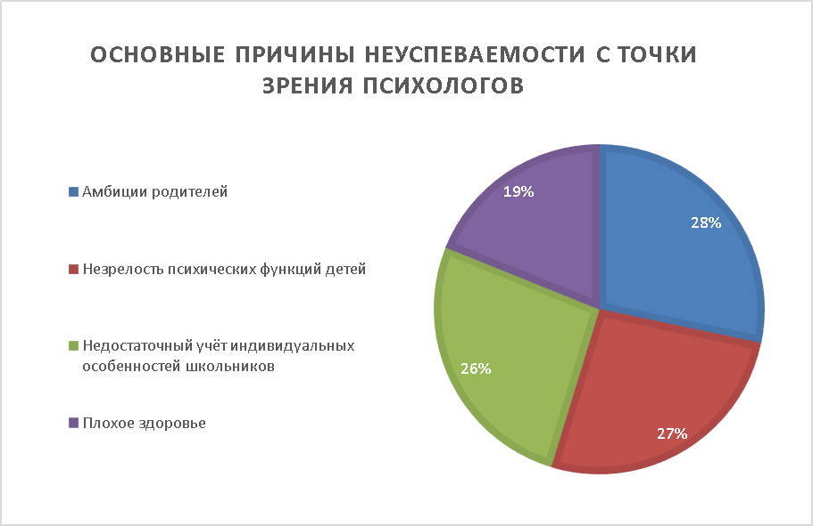
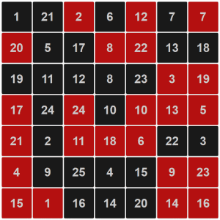
Рисунок 4

Приложение 3
Таблица 1
1 | 7 | 4
9 | 5 | 2
3 | 6 | 8
Таблица 2
3 | 5 | 2
1 | 8 | 6
7 | 9 | 4
Таблица 3
9 | 5 | 8
4 | 1 | 6
3 | 7 | 2
Таблица 4
6 | 9 | 3
2 | 5 | 8
4 | 7 | 1

Приложение 4
Рисунок 5
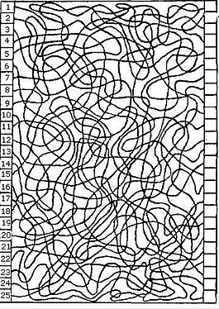
Рисунок 6
